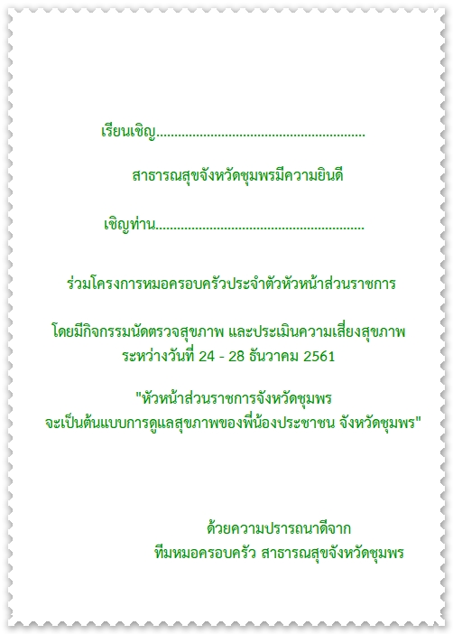

**เรียนเชิญ ปลัดจังหวัดชุมพร**

**เชิญท่าน วิระ ทองพิจิตร**